Travaux Pratique :

Chaine de développement GNU Linux

Table des Matières :

1. Objectifs …...............................................................................................................2
2. Edition de fichier source….......................................................................................2
3. Compilation avec un fichier Makefile.….................................................................3
4. Correction des erreurs de syntaxe …........................................................................6
5. Utilisation de l'IDE Eclipse….........................................................................6

- Objectifs
L’objet de ce TP est de maîtriser les outils de compilation GNU/Linux qui seront utilisés pour l'apprentissage du langage C++.
A la fin de ce TP vous serez capable de :
- Créer et compiler des fichiers sources simples
- Créer des fichiers « Makefile » simples et évolués
- Utiliser un environnement de développement intégré (IDE)
❑: ce symbole indique une tâche à effectuer sur l’ordinateur. Cochez cette case quand le travail demandé est effectué.
✎ : ce symbole indique qu’il faut répondre par écrit.
- Edition de fichier source
Cet exercice explique la réalisation puis la compilation d'un premier programme en C++ avec g++.
❑Créez l'arborescence suivante dans le dossier « Documents » de votre « home » :
├── tp_dev_linux
│ ├── build // dossier pour la construction des applications
│ │ ├── .obj // dossier de stockage des fichiers objets
│ │ ├── Release // dossier de l'application finale
│ │ │ └── bin // dossier de stockage de l'exécutable de l'application
│ │ └── UnitTest // dossier des tests unitaires
│ │ └── bin // dossier de stockage des exécutables de tests unitaires
│ └── Classes // dossier des fichiers sources
❑En utilisant gedit ou tout autre éditeur de texte (vim, nano, etc.), tapez le code ci-dessous dans un nouveau fichier source C++ puis enregistrez le sous le nom "hello.cpp" dans le dossier «Classes».
//***************************
// Fichier: hello.cpp
//***************************

#include <iostream>

using namespace std;

int main()
{
cout << "Hello World" << endl;
return 0;
}
❑Ouvrez un terminal et réalisez la compilation avec la commande "g++ -o hello hello.cpp" dans le dossier où se trouve le fichier source.
✎ Quel est le résultat de cette commande ?:
______________________________________________________________________________________________________________________________________
✎ Comment vérifier que le fichier généré est bien un exécutable ?:
______________________________________________________________________________________________________________________________________

✎ Donnez la commande possible pour exécuter le programme ?
______________________________________________________________________________________________________________________________________
✎ Quel résultat à l'écran produit l'exécution du programme ?
______________________________________________________________________________________________________________________________________
✎ Que se passe-t'il si on utilise simplement g++ hello.cpp ?
______________________________________________________________________________________________________________________________________
✎ Que se passe-t'il si on utilise simplement gcc à la place de g++ pour faire la compilation ?
______________________________________________________________________________________________________________________________________
✎ Quelle commande de compilation faut-il entrer pour que l'exécutable soit placer dans le dossier « build/Release/bin » afin d'éviter de mélanger les fichiers sources avec les exécutables ?
______________________________________________________________________________________________________________________________________
✎ Soit la commande de compilation g++ -c hello.cpp >hello.o qui permet de générer le fichier objet hello.o à partir de hello.cpp que se passe t'il si on enlève la fin de cette commande ?
______________________________________________________________________________________________________________________________________
✎ Quelle commande de compilation faut-il entrer pour générer l'exécutable à partir du fichier objet hello.o seul ?
______________________________________________________________________________________________________________________________________
✎ Quelle commande de compilation faut-il entrer pour générer le fichier objet hello.o dans le dossier build/.obj afin d'éviter de « polluer » le dossier des fichiers sources ?
______________________________________________________________________________________________________________________________________
✎ Exercice optionnel : Entrez la commande suivante « g++ -c -g -Wa,-a,-ad hello.cpp > hello.lst » pour générer un listing en langage assembleur du programme hello.cpp et visualiser le fichier généré avec LibreOffice. Sur la première page de listing, surligner de couleurs différentes le code source écrit en langage C++, le code source généré en langage assembleur par le compilateur et le code machine généré par l'assembleur.
- Compilation avec un fichier Makefile.
Un projet C++ contient généralement des dizaines, quelquefois des centaines de fichiers sources à compiler pour construire un programme exécutable. La compilation en ligne de commande n'est alors pas « raisonnable » et il faut dans ce cas utiliser un fichier de compilation « Makefile ».
Un fichier Makefile est un fichier texte décrivant les dépendances entre les fichiers et les commandes de compilation. Il est utilisé par la commande make, qui est chargée de lire le fichier Makefile et de réaliser la compilation en suivant les directives du Makefile.
Un fichier makefile à toujours la structure suivante :
cible : liste de fichiers nécessaires à la construction de la cible (dépendances)
[tabulation!] commande permettant de fabriquer la cible à partir des dépendances
Exemple pour le projet hello :

#
# fichier Makefile
#

build/Release/bin/hello : Classes/hello.cpp
g++ -o build/Release/bin/hello Classes/hello.cpp
❑A l'aide de votre editeur de texte, saisissez le texte ci-dessus dans un fichier et sauvez le sous le nom Makefile dans le dossier « tp_dev_linux » (au-dessus de « build » et « Classes »).
Remarque : On préférera utiliser vim pour éditer les fichiers Makefile car il possède une coloration syntaxique spécifique aux Makefiles permettant d'éviter de nombreux problèmes (indentation, mauvaise utilisation des variables, etc.).
❑Effacez les fichiers générés précédemment et lancez la commande make dans le terminal. Vérifiez que l'exécutable a bien été généré.
✎ Que se passe-t'il si on relance plusieurs fois de suite make ?
______________________________________________________________________________________________________________________________________
✎ Que faut-il faire pour forcer la compilation ? Qu'en concluez-vous ?
______________________________________________________________________________________________________________________________________
✎ Que se passe-t-il si on renomme le fichier « Makefile » en « Makefiles » ?
______________________________________________________________________________________________________________________________________
✎ Que se passe-t-il si on renomme le fichier « Makefile » en « makefile » ?
______________________________________________________________________________________________________________________________________
✎ Que se passe-t-il si on remplace la tabulation par plusieurs espaces dans le fichier Makefile ?
______________________________________________________________________________________________________________________________________

On donne ici un Makefile plus « évolué » (fichier fourni dans la documentation associé au TP):

##############################################################################
# Makefile pour generer : nom de l'application
# Projet : nom du projet
# Date :
# Commande : make
#############################################################################

# Dossier pour les fichiers sources
SRCDIR = Classes

# Dossier pour les compilations
BUILDDIR = build

# Dossier pour les fichiers objets (.o)
OBJDIR = $(BUILDDIR)/.obj

# Dossier pour les exécutables de test unitaire
UNITTESTDIR = $(BUILDDIR)/UnitTest
UNITTESTBIN = $(UNITTESTDIR)/bin

# Dossier pour les exécutable des releases
RELEASEDIR = $(BUILDDIR)/Release
RELEASEBIN = $(RELEASEDIR)/bin

# Dossier de la documentation
DOCDIR = $(BUILDDIR)/html

# Options de compilation à ajouter à CFLAGS si nécessaire
SVNDEF = -D_SVN_=\"$(shell svnversion -n .)\"

DAYOFWEEKDEF = -D_DAYOFWEEK_=\"$(shell date +%a)\"
DAYDEF = -D_DAY_=\"$(shell date +%d)\"
MONTHDEF = -D_MONTH_=\"$(shell date +%m)\"
YEARDEF = -D_YEAR_=\"$(shell date +%y)\"
HOURDEF = -D_HOUR_=\"$(shell date +%H)\"
MINDEF = -D_MIN_=\"$(shell date +%M)\"

DEBUG_ON = -g
WARNING_ON = -Wall

CFLAGS = $(DEBUG_ON) $(WARNING_ON)

# Options de recherches des includes
INCLUDES = -I /usr/local/include

# Définitions à la compilation (ex -DDEBUG = #define DEBUG)
DEFINES =

# Options de linkage si necessaire (ex -lm)
LIBSTEST =
LIBS =

# Commande de compilation C++
CC = g++ $(CFLAGS) $(INCLUDES) $(DEFINES)

# Commande de compilation C
C = gcc $(CFLAGS) $(INCLUDES) $(DEFINES)

# Liste fichiers source
SRC = $(wildcard $(SRCDIR)/*.m)
HDR = $(wildcard $(SRCDIR)/*.h)

# On place ici les objets (.o) a linker dans les applications finales
AUX_OBJECTS =

UNITTEST_OBJECTS =

RELEASE_OBJECTS = $(OBJDIR)/hello.o

OBJECTS = $(AUX_OBJECTS) $(UNITTEST_OBJECTS) $(RELEASE_OBJECTS)

# On place ici les exécutables à générer (testsunitaires et release)
UNITTEST =

RELEASE = $(RELEASEBIN)/hello

# On rajoute ici ce qui doit être généré
all : $(BUILDDIR) $(OBJECTS) $(RELEASE) $(UNITTEST)

# Cibles pour le nettoyage de la compilation
cleanall : clean

clean :
@rm -f $(OBJDIR)/* $(DOCDIR)/*

# Cible pour l'enchaînement des tests unitaires (à venir)
tests:

# Cible pour l'analyse du code source (à venir)
analyze :

# Cible pour la génération de la documentation du code
doc:
doxygen ./Doxyfile

# Production des .o (c++)
$(OBJDIR)/%.o : $(SRCDIR)/%.cpp $(SRCDIR)/%.h
$(CC) -c $< -o $@

# Production des .o si pas de .h (c++)
$(OBJDIR)/%.o : $(SRCDIR)/%.cpp
$(CC) -c $< -o $@

# Production des tests unitaires
$(UNITTESTBIN)/exempleTesteur : $(AUX_OBJECTS) $(OBJDIR)/exempleTesteur.o
$(CC) $^ $(LIBSTEST) -o $@

# Production de la release
$(RELEASEBIN)/hello : $(AUX_OBJECTS) $(OBJDIR)/hello.o
$(CC) $^ $(LIBS) -o $@

# Création de l'arborescence pour le build
$(BUILDDIR):
mkdir $@ && \
mkdir $@/.obj && \
mkdir $@/html && \
mkdir $@/UnitTest && \
mkdir $@/UnitTest/bin && \
mkdir $@/Release && \
mkdir $@/Release/bin && \
mkdir $@/Release/configuration && \
mkdir $@/Release/logs

❑ Remplacer le Makefile original avec ce Makefile. Testez la compilation avec ce nouveau Makefile.
❑Copiez le fichier « hello.cpp » en « bonjour.cpp » et traduisez le message en français dans bonjour.cpp
❑Modifiez le fichier Makefile pour assurer la compilation de « bonjour » ET « hello ».
✎ Que contiennent les variables $(CC) et $(CFLAGS)? A quoi servent ces variables ?
______________________________________________________________________________________________________________________________________
✎ A quoi servent les cibles all et clean ?

- Correction des erreurs de syntaxe
Introduisez une erreur de syntaxe dans le code source :
//***************************
// Fichier: hello.cpp
//***************************

#include <iostream>

using namespace std;

int main()
{
cot << "Hello World" << endl;
return 0 // On a supprimé le ;
}
✎ Relancez la compilation et trouvez le moyen de repérer rapidement les erreurs de compilation:

- Utilisation de l'IDE Eclipse
❑Suivez le tutoriel suivant pour configurer Eclipse pour créer un projet basé sur une arborescence et un Makefile existant.
Lancer Eclipse en double clicquant sur le fichier eclipse se trouvant dans /usr/local/eclipse_gcc/bin

si c’est la première fois que vous lancer eclipse choisir « Create a new C/C++ project »
Sinon faire File → new → C/C++ project

Choisir C++ Managed Build

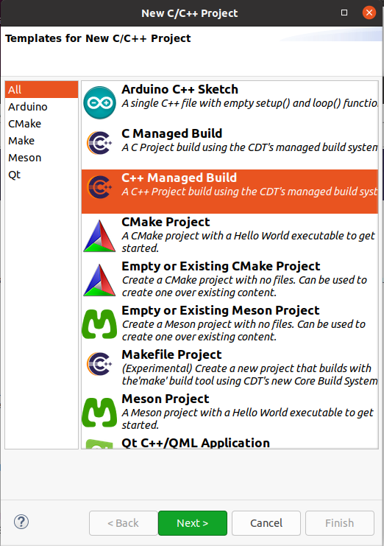

puis suivre remplir le cadre ci dessous de la façon suivante :

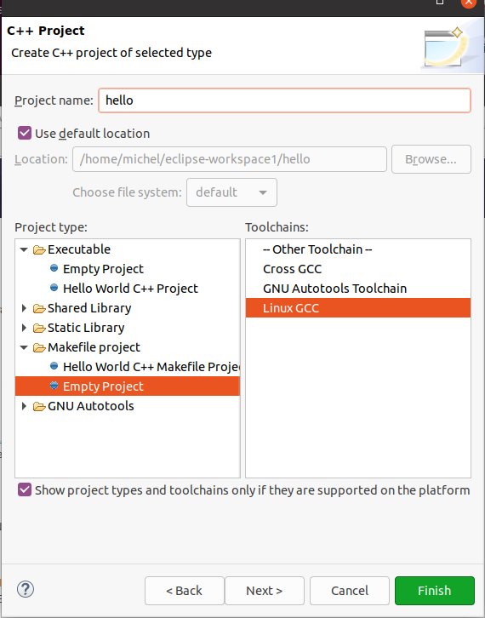

Recopier le Makefile et vos codes sources (répertoire Classes dans votre projet).
compiler votre projet en utilisant le

exécuter votre programme en utilisant

❑Testez la compilation et l'exécution du programme hello.

✎ Générez quelques fautes de syntaxe dans le fichier source hello.cpp, relancez la compilation et trouvez le moyen de repérer rapidement les erreurs de compilation:

